Конспект урока по предмету «Информатика и ИКТ», 9 класс
Учебник «Информатика» для 9 класса. Авторы: Семакин И.Г., Залогова Л.А., Русаков С.В., Шестакова Л.В. — М.: БИНОМ. Лаборатория знаний, 2012, цифровые ресурсы: ЕК ЦОР: Ч.2, глава 4, § 18. ЦОР № 4,8.
Конспект разработала учитель информатики Евпаторийской общеобразовательной школы I-III ступеней № 11 Макаренко Светлана Олеговна
Тема: Электронные таблицы: назначение, основные понятия, правила заполнения.
Цели:
Образовательные
- Ознакомить обучающихся с основными понятиями и назначением электронных таблиц, элементами интерфейса табличного процессора.
- Научить выполнять основные операции с рабочими книгами и листами электронных таблиц, операции ввода и редактирования данных.
Развивающие
- Формировать ИКТ-компетенции.
- Развивать коммуникативные навыки учащихся.
- Формировать умение самостоятельно планировать пути достижения цели.
- Развивать умения определять понятия устанавливать аналогии, строить логическое рассуждение и делать выводы.
Воспитательные
- Способствовать развитию потребности в безопасном и здоровом способе жизни.
- Развивать интерес к предмету.
Оборудование:
- Интерактивный комплекс (мультимедийный проектор, компьютер учителя).
- Компьютеры учащихся.
- Инсталлированный пакет Microsoft Office.
- Карточки с заданиями.
План урока:
- Организационный момент.
- Актуализация опорных знаний.
- Мотивация учебной деятельности учащихся.
- Изучение нового материала.
- Физминутка.
- Самостоятельная работа.
- Домашнее задание.
- Итоги урока.
- Рефлексия.
Ход урока:
 | Учитель | Обучающиеся | Хронометраж
1.Организационный момент | Приветствует учащихся.  Отмечает отсутствующих. | Приветствуют учителя. | 1 минута
2.Актуализация опорных знаний | Демонстрирует учащимся слайды, на которых представлены в табличной форме расписание движения транспорта, таблица результатов спортивного соревнования, табель школьника, прогноз погоды, ведомость начисления заработной платы. |  | 2 минуты
2.Актуализация опорных знаний | Вопрос: В какой форме представлены продемонстрированные данные? | Ответ: Данные представлены в табличной форме. | 2 минуты
2.Актуализация опорных знаний | Вопрос: Что происходит с данными после того, как их представляют в табличной форме? | Ответ: Обычно данные обрабатывают: вносят в таблицы изменения, анализируют имеющиеся данные, выполняют на их основе расчёты. | 2 минуты
2.Актуализация опорных знаний | Вопрос: Какие программы для обработки табличных данных вы уже знаете? | Ответ: Системы управления базами данных. | 2 минуты
2.Актуализация опорных знаний | Вопрос: На что преимущественно ориентированно практическое применение баз данных? | Ответ: Практическое назначение баз данных ориентировано на обеспечение целостного хранения и обработки данных в нескольких связанных с собой таблицах. | 2 минуты
3.Мотивация учебной деятельности | Для обработки информации, представленной в виде таблиц, используют программные средства двух видов: табличные процессоры и системы управления базами данных.  Табличные процессоры ориентированы на выполнение различных вычислений в пределах одной электронной таблицы и визуализацию табличных данных и используются преимущественно с целью научного и экономического моделирования, для обработки результатов статистических исследований, численного решения математических задач. |  | 2 минуты
 | Сегодня мы приступаем к изучению темы «Электронные таблицы» (учитель записывает тему на доске). | Обучающиеся записывают тему в тетради.
 | Вопрос: Ребята, как выдумаете, какова цель вашей деятельности на сегодняшнем уроке? | Обучающиеся предлагают свои варианты и резюмируют:  - Ознакомиться с интерфейсом табличного процессора.  - Определить основные элементы табличного процессора.  - Научиться запускать табличный процессор.  - Научиться вводить данные в электронные таблицы и редактировать их.
4.Изучение нового материала с поэтапным закреплением | Наиболее популярным среди табличных процессоров является Microsoft Office Excel. Эта программа позволяет создавать, редактировать, форматировать и распечатывать таблицы, осуществлять в них расчёты, сортировать и группировать данные, создавать на их основе графики и диаграммы, импортировать и экспортировать данные. |  | 27 минут
4.Изучение нового материала с поэтапным закреплением | Вопрос: Обсудите в парах и скажите, какими способами можно запускать прикладные программы? Как запустить программу Microsoft Office Excel? | Обучающиеся обсуждают вопрос в парах и резюмируют способы запуска программы:  - из Главного меню операционной системы: Пуск→Все программы→ Microsoft Office→ Microsoft Office Excel;  - щёлкнув по ярлыку программы на Рабочем столе;  - на основе ранее созданного файла Microsoft Office Excel. | 27 минут
4.Изучение нового материала с поэтапным закреплением | Ребята, запустите программу Microsoft Office Excel любым из известных вам способов. | Запускают Excel. | 27 минут
4.Изучение нового материала с поэтапным закреплением | Задание: Ознакомьтесь с представлением программы Microsoft Office Excel на экране и назовите известные вам элементы интерфейса прикладной программы. | Называют следующие элементы:  - стока заголовка;  - область задач;  - строка меню;  - панель инструментов Стандартная;  - панель Форматирование;  - кнопки управления окном;  - строка состояния. | 27 минут
 | Вы видите, что многие элементы интерфейса являются стандартными и соответствуют другим прикладным программам пакета Microsoft Office. Однако есть и отличия.  Учитель демонстрирует с помощью интерактивного комплекса и называет следующие элементы интерфейса:  - ярлыки листов;  - кнопка прокрутки ярлыков;  - рабочее поле;  - строка формул. | Слушают объяснение учителя.
 | Называет основные объекты табличного процессора и демонстрирует их с помощью интерактивного комплекса:  - Рабочая книга – файл Microsoft Office Excel.  - Рабочий лист – таблица.  - Строки – нумеруются цифрами.  - Столбцы – обозначаются буквами латинского алфавита.  - Ячейка – наименьший элемент хранения и обработки данных в электронной таблице. | Слушают объяснение учителя.
 | Вопрос: Вы играли в игру «Морской бой»? Каким образом вы задавали координаты кораблей? | Ответ: координата – название строки и номер столбца.
 | В электронной таблице – аналогично: адрес ячейки состоит из названия столбца и номера строки, на пресечении которых она находится. | Слушают пояснения учителя.
 | Вопрос: А если нам нужно записать адрес не одной ячейки, а диапазона ячеек? | Обучающие предлагают варианты адресации. Путём рассуждений приходят к правильному ответу.
5. Физминутка |  | Учащиеся выполняют комплекс упражнений для глаз и снятия мускульного напряжения. | 3 минуты
 | Задание: обсудите в парах и назовите способы перемещения по рабочему листу. | Обучающие проводят обсуждение, называют способы:  - при помощи мыши;  - с помощью клавиш управления курсором;  - клавиши Home, End, PgUp, PgDn,  - Ctrl+ одна из клавиш управления курсором (вверх, вниз, влево, вправо до первой заполненной ячейки).
 | Называет способы ввода данных в ячейки электронных таблиц:  - в активированную при помощи табличного курсора ячейку;  - в строку формул;  - с помощью маркера автозаполнения. | Выполняют упражнения по вводу данных в ячейки электронной таблицы:  - ввести своё имя в ячейку В3;  - с помощью строки формул ввести в ячейку С5 вашу дату рождения;  - заполнить диапазон А1:А15 последовательностью чётных чисел начиная с 2;  - ввести начиная с ячейки Н1 вниз список времён года, предварительно создав прогрессию пользователя.
 | Задание: попробуйте дописать к вашему имени, записанному в ячейке В3 окончание так, чтобы оно отвечало на вопрос кому?  Вопрос: Получилось ли у вас выполнить корректировку? | Замечают, что дописать окончание не удалось, имя пришлось записать заново.
 | Правила редактирования данных в среде табличного процессора:  - дважды щёлкнуть левой кнопкой мыши по ячейке, в которой необходимо провести корректировку данных;  - активировать ячейку и корректировать в строке формул;  - установить табличный курсор на ячейку и нажать клавишу F2. | Выполняют упражнение по корректировке данных, введённых в ячейки электронной таблицы.
 | Вы научились создавать и открывать файл электронной таблицы, вводить и редактировать данные.  Вопрос: Какую ещё операцию с рабочей книгой вы должны научиться выполнять? | Ответ: Сохранять книгу Excel.
 | Задание: Выполните сохранение книги и скажите, в каком формате книга сохранена. | Выполняют операциию сохранения, называют расширение имени файла сохранённой книги.
 | Вопрос: Обсудите в парах и скажите, в каких ещё форматах может быть сохранена книга Excel. | Учащиеся выполняют команду Сохранить как и определяют форматы.  Указывают, что расширение может быть другим, в зависимости от версии табличного процессора Microsoft Office Excel.
6.Самостоятельная работа | Задание 1 . Запишите в таблицу номера объектов электронной таблицы, которые выделены на рисунке и их названия.  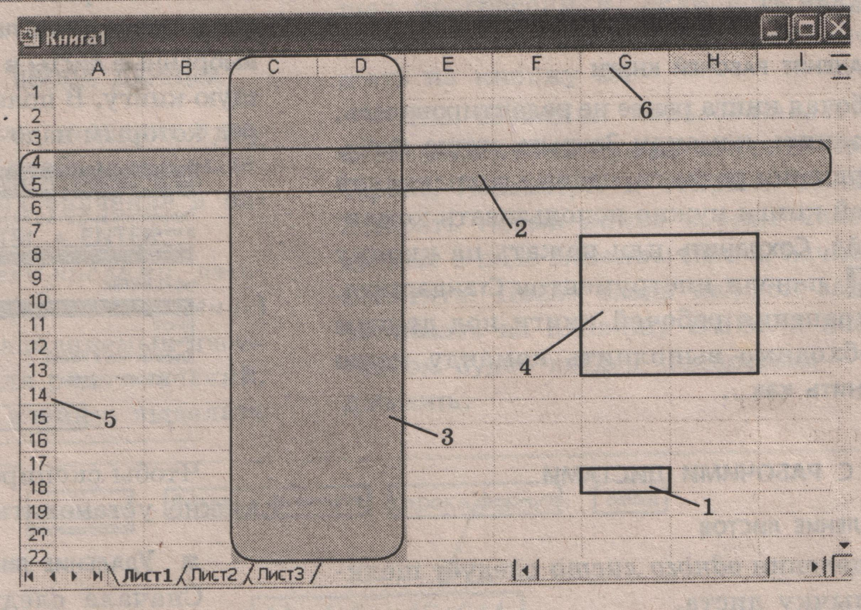  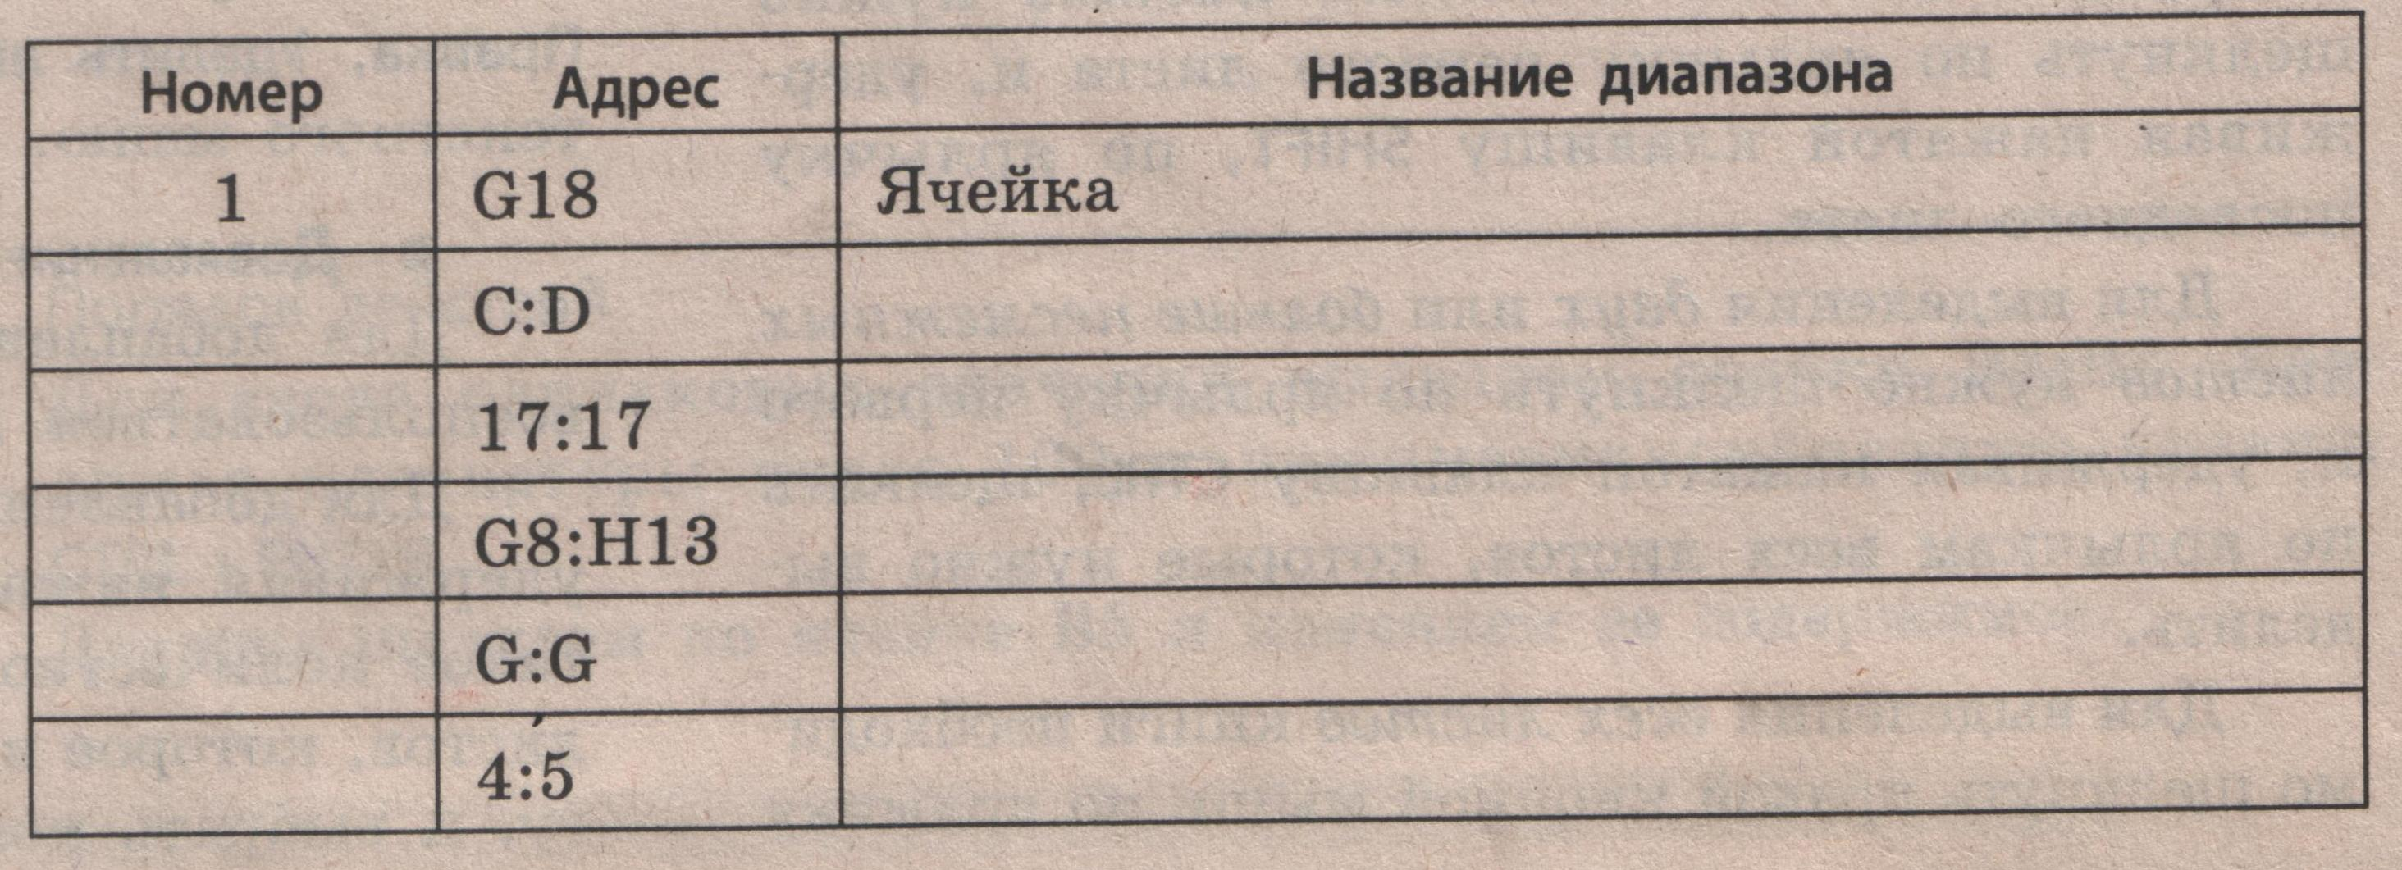  Задание 2 (для исследования). Определить экспериментальным путём, сколько строк и столбцов имеет лист электронной таблицы. Для перехода используйте сочетание клавиш - Ctrl+ одна из клавиш управления курсором (вниз, вправо).  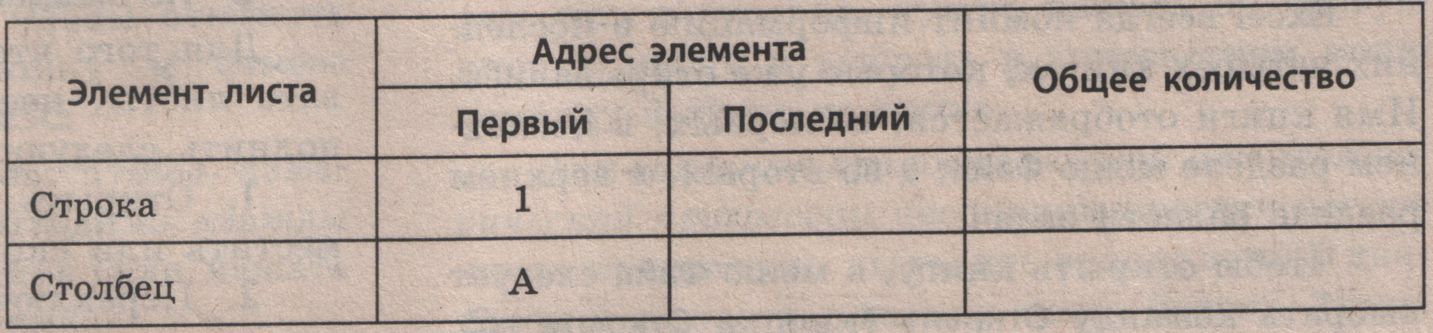 | Учащиеся выполняют задание на карточках
7.Домашнее задание. | Вопрос: Давайте вспомним цели, которые мы ставили перед собой в начале урока. Какие цели достигнуты, что мы не выполнили?  Домашнее задание: § 4 прочитать, устно ответить на вопросы 1-4 на стр. 109  Задание для исследования:  Вызывая контекстное меню ярлыка листа, самостоятельно научитесь выполнять действия с листом книги табличного процессора.  Дополнительное задание (по желанию): Подготовить сообщение по теме «Табличные процессоры», в котором рассказать о других табличных процессорах и сравнить их с Excel. | Говорят о том, что выполнено. Отмечают, что не рассмотрена работа с листами книги.  Записывают задание в дневник, задают вопросы по содержанию задания. | 2 минуты
8.Итоги урока | Учитель подводит итоги, выставляет отметки | Обсуждают результаты вместе с учителем. | 2 минуты
9.Рефлексия | 1.Что нового вы узнали на уроке?  2. Где могут пригодиться вам эти знания в жизни, будущей трудовой деятельности?  3. Что бы ещё вы хотели узнать по теме? | Отвечают на вопросы, обсуждают. | 1 минута

